VISE CECI ! Naviguer les données sur Nesstar

L’écran de Nesstar-uOttawa est composé de 4 zones d’action et 1 zone d’affichage.
Zone de téléchargement, ponndération...
Zone de recherche Zone de tabulation et d’analyse
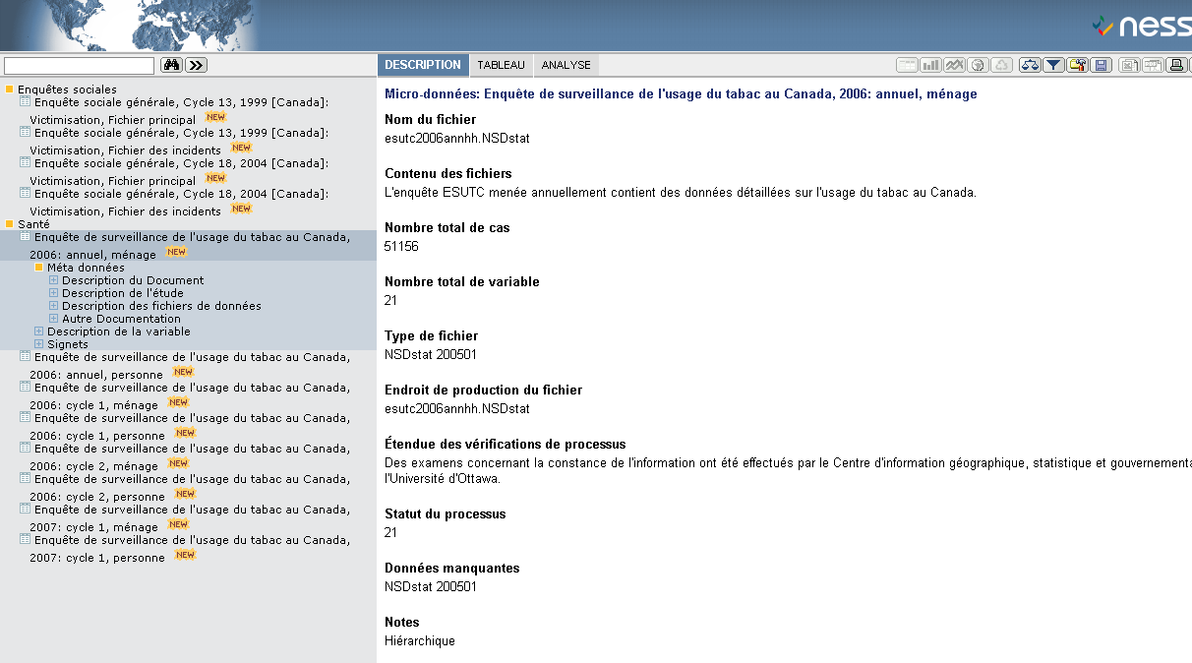
Zone de navigation Zone d’affichage

Zone de recherche
Permet une recherche simple ou une recherche avancée par mots-clés
…parmi tous les champs y compris variables et valeurs ou parmi les champs ou groupes de champs selectionnés
Voir aussi l’autre côté pour plus d’informations sur les recherches avancées

Zone de navigation
-Afficher tous les enquêtes et fichiers disponibles.
-Cliquer sur les icones dans cette zone pour progresser du général jusqu’aux variables et données plus spécifiques.
Métadonnées … de quoi s’agit’il l’enquête
Description de la variable .. visualiser les variables, leurs fréquences et les afficher pour les manipuler
Zone de tabulation et d’analyse

Zone de ponderation, téléchargement, etc
Cliquer sur votre fichier de choix, ensuite,
- (voir aussi Downloading Data using Nesstar)

Zone d’affichage

